タイトルタイト


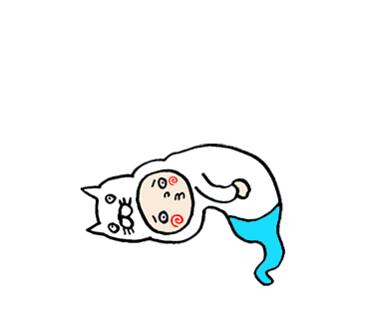
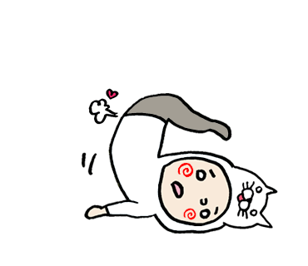

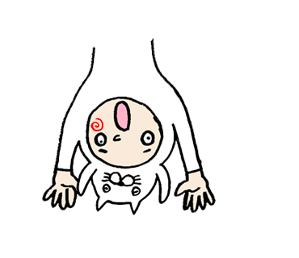

タイトルタイト
文章
10：00-15：00
10月11日(日)

日時

100名(ここに文章)

定員
対象
ここに文章ここに文章ここに文章ここに文章ここに文章ここに文章ここに文章ここに文章ここに文章ここに文章ここに文章ここに文章ここに文章ここに文章ここに文章ここに文章ここに文章ここに文章ここに文章ここに文章ここに文章ここに文章ここに文章ここに文章ここに文章ここに文章ここに文章ここに文章ここに文章ここに文章ここに文章ここに文章ここに文章ここに文章ここに文章ここに文章ここに文章ここに文章ここに文章ここに文章ここに文章ここに文章ここに文章ここに文章ここに文章。
3歳～小学校６年生

(ここに文章ここに文章ここに文章)

テンプレＢａｂｙ中央公民館
場所
ここに文章ここに文章
ここに文章ここに文章
ここに文章ここに文章
ここに文章ここに文章
ここに文章ここに文章ここに文章ここに文章！

ここに文章ここに文章ここに文章ここに文章！

ここに文章ここに文章ここに文章ここに文章ここに文章ここに文章ここに文章ここに文章ここに文章ここに文章。
ここに文章
ここに文章ここに文章ここに文章ここに文章ここに文章ここに文章ここに文章ここに文章ここに文章ここに文章。
ここに文章
ここに文章ここに文章ここに文章ここに文章ここに文章ここに文章ここに文章ここに文章ここに文章ここに文章。
ここに文章

